**KARYA TULIS ILMIAH**

**GAMBARAN PENGGUNAAN PASTA GIGI HERBAL DAN NON HERBAL TERHADAP PENURUNAN INDEKS**

**PLAK PADA SISWA/I KELAS V SDN 050765**

**GEBANG KABUPATEN LANGKAT**



**NOVITA SARI**

**P07525015029**

**POLITEKNIK KESEHATAN KEMENKES MEDAN**

**JURUSAN KEPERAWATAN GIGI**

**2018**

**KARYA TULIS ILMIAH**

**GAMBARAN PENGGUNAAN PASTA GIGI HERBAL DAN NON HERBAL TERHADAP PENURUNAN INDEKS**

**PLAK PADA SISWA/I KELAS V SDN 050765**

**GEBANG KABUPATEN LANGKAT**

Sebagai Syarat Menyelesaikan Pendidikan Program Studi

Diploma III



**NOVITA SARI**

**P07525015029**

**POLITEKNIK KESEHATAN KEMENKES MEDAN**

**JURUSAN KEPERAWATAN GIGI**

**2018**

**LEMBAR PERSETUJUAN**

**JUDUL : Gambaran Penggunaan Pasta Gigi Herbal Dan Non Herbal terhadap Penurunan Indeks Plak Pada Siswa/I Sdn 050765 Gebang Kabupaten Langkat**

**NAMA : Novita Sari**

**NIM : P07525015029**

Telah Diterima dan Diajukan untuk Diseminarkan Dihadapan Penguji

Medan, 05 Juli 2018

Menyetujui

Dosen Pembimbing

**Sondang, S.Pd, M. Kes**

**NIP. 196208101984032001**

Plt. Ketua Jurusan Keperawatan Gigi

Politeknik Kesehatan Kemenkes RI Medan

**drg. Adriana Hamsar, M. Kes**

**NIP. 196810091998032001**

**LEMBAR PENGESAHAN**

**JUDUL : Gambaran Penggunaan Pasta Gigi Herbal dan Non Herbal terhadap Penurunan Indeks Plak Pada Siswa/I Sdn 050765 Gebang Kabupaten Langkat**

**NAMA : Novita Sari**

**NIM : P07525015029**

Karya Tulis Ilmiah ini Telah Diuji Pada Sidang Akhir Jurusan Keperawatan Gigi Poltekkes Kemenkes MedanTahun 2018

Penguji I Penguji II

**drg. Hj. Herlinawati, M. Kes Sondang, S.Pd, M.Kes**

**NIP. 196211191989022001 NIP. 196208101984032001**

Ketua Penguji

**drg. Adriana Hamsar, M. Kes**

**NIP. 19681009198032001**

Plt. Ketua Jurusan keperawatan Gigi

Politeknik Kesehatan Kemenkes RI Medan

**drg. Adriana Hamsar, M. Kes**

**NIP. 19681009198032001**

**PERNYATAAN**

**GAMBARAN PENGGUNAAN PASTA GIGI HERBAL DAN NON HERBAL**

**TERHADAP PENURUNAN INDEKS PLAK PADA SISWA/I KELAS V**

**SDN 050765 GEBANG KABUPATEN LANGKAT**

Dengan ini saya menyatakan bahwa dalam Karya Tulis Ilmiah ini tidak terdapat karya yang pernah diajukan untuk suatu perguruan tinggi, dan sepanjang pengetahuan saya juga tidak terdapat karya atau pendapat yang pernah ditulis atau diterbitkan oleh orang lain, kecuali yang secara tertulis diacu dalam naskah ini dan disebut dalam daftar pustaka.

Medan, 05 Juli 2018

Novita Sari

Nim. P07525015029

MEDAN HEALTH POLYTECHNICS OF MINISTRY OF HEALTH

DENTAL HYGIENE DEPARTMENT

SCIENTIFIC PAPER, July 5, 2018

Novita Sari

Description of the Use of Herbal and Non- Herbal Toothpaste towards the Plaque Index Decrease In Students of SDN 050765 Gebang Langkat Regency.

viii + 21 pages + 3 tables + 9 attachments

Abstract

Plaque is a soft and sticky layer attached to the teeth. Plaque consists of proteins and bacteria where 70% of the bacteria came from saliva. Plaque is formed immediately after tooth brushing. Plaque begins to harden by the presenceof calcium, phosphorus, and other minerals and becomes tartar only within 48 hours.

The purpose of this study was to determine the description description of the use of herbal and non- herbal toothpaste towards the plaque index decrease in students of SDN 050765 Gebang Langkat Regency. This research was descriptive study with survey method by using purposive sampling. The number of samples were 38 students and the data were collected through direct examination to the mouth of the students.

Through the results it was found that the average of total plaque index before using herbal toothpaste was 4.5 and before using non-herbal toothpaste was 3.2, whereas the average total in the group after using the herbal toothpaste was 0.3 and the average after using non-herbal toothpaste was 0.5.

The conclusion of this study was that the plaque index decrease was more effective in using herbal toothpaste than using non-herbal one.

Keywords: Herbal and Non Herbal Toothpaste, Plaque Index

Reference: 10 (2010-2015)

POLITEKNIK KESEHATAN KEMENKES RI MEDAN

JURUSAN KEPERAWATAN GIGI

KTI, 5 Juli 2018

Novita Sari

Gambaran Penggunaan Pasta Gigi Herbal dan Non Herbal Terhadap Penurunan Indeks Plak Pada Siswa/i SDN 050765 gebang Kabupaten Langkat.

viii + 21 halaman + 3 tabel + 9 lampiran

Abstrak

Plak adalah lapisan lunak dan lengket yang melekat pada gigi. Plak terdiri dari protein dan bakteri. 70% dari bakteri itu berasal dari air liur. Plak terbentuk segera setelah menyikat gigi. Plak mulai mengeras oleh kalsium, fosfar, dan mineral lainnya dan menjadi karang gigi hanya dalam waktu 48 jam setelah pembentukannya.

Tujuan penelitian ini untuk mengetahui gambaran penggunaan pasta gigi herbal dan non herbal terhadap penurunan indeks plak pada siswa/i kelas V SDN 050765 Gebang. Penilitian ini adalah penilitian deskriptif dengan metode survey dengan menggunakan purposive sampling. Jumlah sampel sebanyak 38 orang data diperoleh peneliti adalah melalui pemeriksaan secara langsung pada mulut siswa/i.

Berdasarkan hasil penilitian ini bahwa total rata-rata skor indeks plak kelompok sebelum menggunakan pasta gigi herbal adalah 4,5 dan untuk sebelum penggunaan pasta gigi non herbal adalah 3,2 sedangkan total rata-rata pada kelompok sesudah penggunaan pasta gigi herbal adalah 0,3 dan rata-rata untuk sesudah penggunaan pasta gigi non herbal adalah 0,5.

Kesimpulan penilitian ini bahwa penurunan indeks plak dapat dilihat penggunaan pasta gigi herbal lebih efektif dari pada penggunaan pasta gigi non herbal.

Kata Kunci : Pasta Gigi Herbal dan Non Herbal, Indeks Plak

Daftar bacaan : 10 (2010-2015)

**KATA PENGANTAR**

Puji syukur penulis panjatkan khadirat Tuhan Yang Maha Esa yang telah melimpahkaan berkat dan rahmat-Nya sehingga penulis dapat menjelaskan Karya Tulis Ilmiah ini dengan judul “GAMBRAN PNGGUNAAN PASTA GIGI HERBAL DAN NON HERBAL TERHADAP PENURUNAN INDEKS PLAK PADA SISWA/I SDN 050765 GEBANG KABUPATEN LANGKAT TAHUN 2018”. Karya Ttulis Ilmiah ini disusun dan dibuat sebagai persyaratan dalam menyelesaikan pendidikan Diploma III di Politeknik Kesehatan Kemenkes RI medan untuk mencapai gelar Ahli Madya Keperwatan Gigi.

Dalam menyelesaikan Karya Tulis Ilmiah ini, banyak yang telah membantu dalam memberikan bimbingan dan saran. Untuk itu penulis mengucapkan banyak terimakasih kepada :

1. Ibu drg. Adriana Hamsar, M.Kes selaku Ketua Jurusan Keperawatan Gigi Politeknik Kesehatan RI Kemenkes Medan dan selaku Dosen Ketua Penguji yang telah memberikan masukan dan arahan untuk kesempurnaan Karya Tulis Ilmiah ini.

2. Ibu drg.Hj.Herlinawati, M. Kes selaku dosen Penguji I yang telah memberikan masukan dan arahan untuk kesempurnaan Karya Tulis Ilmiah ini.

3. Ibu Sondang, S.Pd, M.Kes selaku Dosem Pembimbing sekaligus Dosen Penguji II Karya Tulis Ilmiah ini yang telah meluangkan waktu, tenaga dan pikirannya dalam memberikan bimbingan dan arahan sehingga Karya Tulis Ilmiah ini terselesaikan.

4. Seluruh Dosen dan Staf Politeknik Kesehatan Kemenkes RI Medan Jurusan Keperawatan Gigi.

5. Bapak Ramli,S.Pd selaku Kepala Sekolah SDN 050765 Gebang Kabupaten Langkat yang telah memberikan izin untuk melakukan penelitian.

6. Teristimewa penulis ucapkan terimakasih yang tiada terhingga kepada kedua orang tua tercinta. Ayahanda Jafar Siddiq dan ibunda Umi kalsum Hrp serta seluruh keluarga yang memberikan dukungan sepenuhnya bagi penulis baik berupa materi, nasehat, maupun semangat hingga akhirnya penulis dapat menyelesaikan Karya Tulis Ilmiah.

7. Abang saya M.Rahmad Habibi, kakak saya Mutia dan serta Adik saya Mahendra Gunawan, Mulyani Siddiq dan Marwah Salsabila Siddiq yang telah memberikan dukungan dan semangat yang luar biasa kepada penulis sehingga dapat menyelesaikan Karya Tulis Ilmiah ini.

8. Kepada sahabat-sahabat seperjuangan saya Wardah, Luki Yuliana, Widia Wati, Nadia Lubis, Isma Husnayani, Sisna Wati, Syuhada dan Nurhidayah serta adik-adik kost Hotmardina, Mutia serta teman-teman seperjuangan Mahasiswa/i Keperawatan Gigi Stambuk 2018 yang telah membantu dan memberi masukan kepada penulis selama mengikuti perkuliahan di Jururan Keperawatan Gigi.

Penulis menyadari bahwa Karya Tulis Ilmiah ini masih jauh dari kesempurnaan. Oleh karena itu, dengan segala kerendahan hati penulis mengharapkan saran dan masukan yang membangun dari semua pihak demi kesempurnaan Karya Tulis Ilmiah ini.

Akhir kata penulis mengucapkan terimakasih yang sedalam-dalamnya, semoga Karya Tulis Ilmiah ini dapat bermanfaat bagi setiap pembaca, khususnya bagi mahasiswa/i Jurusan Keperawan Gigi Politeknik kemenkes RI Medan

Medan, 05 Juli 2018

Penulis

Novita Sari

**DAFTAR ISI**

**ABSTRACT i**

**ABSTRAK ii**

**KATA PENGANTAR iii**

**DAFTAR ISI v**

**DAFTAR TABEL vii**

**DAFTAR LAMPIRAN viii**

**BAB I PENDAHULUAN 1**A. Latar Belakang 1  
B. Perumusan Masalah 2  
C.Tujuan Penilitian 2  
 C.1Tujuan Umum 2  
 C.2 Tujuan Khusus 2  
D.Manfaat Penilitian 3

**BAB II TUJUAN PUSTAKA 4**A. Menyikat Gigi 4  
 A.1 Memilih Sikat Gigi 4  
 A.2 Tehnik Menyikat Gigi 4  
 A.3 Waktu Yang Lama Menyikat Gigi 5  
B. Pasta Gigi 5  
 B.1 Pasta Gigi Herbal 5  
C. Plak 6  
 C.1 Pengertian Plak Gigi 6  
 C.2 Struktur Dan Komposisi Plak 7  
 C.3 Pembentukan Plak 7  
 C.4 Komponen Plak 8  
 C.5 Penyebab Terbentuknya Plak 9  
 C.6 Indeks Plak 9  
D. Kerangka Konsep 10  
E. Defenisi Operasional 11

**BAB III METODE PENILITIAN 12**A.Jenis Penilitian 12  
B.Lokasi dan Waktu Penilitian 12  
 B.1Lokasi Penilitian 12  
 B.2 Waktu Penilitian 12  
C. Populasi dan Sampel Penilitian 12  
 C.1Populasi Penilitian 12  
 C.2 Sampel 12

D. Jenis dan Cara Pengumpulan Data 12  
 D.1Prosedur Penilitian 13  
 D.2 Pelaksanaan Penilitian 14  
 D.3 Prosedur Pemeriksaan 14  
E. Pengolahan dan Analisa Data 14

**BAB IV HASIL DAN PEMBAHASAN 16**

A. Hasil Penilitian 16

B. Pembahasan 18

**BAB V KESIMPULAN DAN SARAN 20**

A. Kesimpulan 20

B. Saran 20

**DAFTAR PUSTAKA 21**

**LAMPIRAN**

**DAFTAR TABEL**

Tabel 4.1 Distribusi Frekuensi Rata-rata Indeks Plak Sebelum PenggunaanPasta Gigi Herbal dan Non Herbal pada siswa/i kelas V SDN050765 Gebang Kabupaten Langkat 16

Tabel 4.2 Distribusi Frekuensi Rata-rata Indeks Plak Sesudah Penggunaan Pasta Gigi Herbal dan Non Herbal pada siswa/i kelas V SDN 050765 Gebang Kabupaten Langkat 17

Tabel 4.3 Distribusi Frekuensi Penurunan Rata-rata Indeks Plak Sebelumdan Sesudah Penggunaan Pasta gigi Herbaldan Non Herbal pada siswa/i kelas V SDN 050765Gebang Kabupaten Langkat 17

**DAFTAR LAMPIRAN**

1. Surat permohonan izin melakukan Penilitian

2. Surat Keterangan Telah Melakukan Penilitian

3. Informed Consent

4. Format Pemeriksaan

5. Komisi Etik Penilitian Kesehatan

6. Master Tabel

7. Daftar Konsultasi

8. Jadwal Penilitian

9. Daftar Riwayat Hidup

**BAB I  
PENDAHULUAN**

**A. Latar Belakang**

Kesehatan adalah hak asasi manusia dan salah satu unsur kesejahteraan yang harus diwujudkan sesuai cita-cita bangsa Indonesia (UUD 1945). Pembangunan kesehatan pada hakekatnya dalam upaya yang dilaksanakan oleh semua komponen bangsa Indonesia yang bertujuan untuk meningkatkan kesadaran, kemauan, dan kemampuan hidup sehat bagi setiap orang agar terwujud derajat kesehatan masyarakat yang setinggi-tinngginya, sebagai investasi bagi pembangunan sumber daya manusia yang produktif secara sosial dan ekonomis ( Kemenkes RI, 2015)

Menurut Riskesdes 2013, Prevalensi nasional masalah gigi dan mulut adalah 25,9%. Prevalensi nasional menyikat gigi setiap hari adalah 94,25%. Prilaku yang benar dalam menyikat gigi berkaitan dengan faktor gender, ekonomi, dan daerah tempat tinggal. Sebagian besar penduduk Indonesia menyikat gigi pada saat mandi pagi maupun mandi sore sebanyak (76,6%).

Plak adalah lapisan lunak dan lengket yang melekat pada gigi. Plak terdiri dari protein dan bakteri. 70% dari bakteri itu berasal dari air liur. Plak terbentuk segera setelah menyikat gigi. Plak mulai mengeras oleh kalsium, fosfar, dan mineral lainnya dan menjadi karang gigi hanya dalam waktu 48 jam setelah pembentukannya (Mumpuni, 2013).

Menyikat gigi setelah makan dan sebelum tidur adalah kegiatan rutin sehari-hari tujuannya untuk memperoleh kesehatan gigi dan mulut dan nafas menjadi segar. Penambahan herbal pada pasta gigi diharapkan menurunkan indeks plak. Hal tersebut berkaitan dengan kemampuan beberapa jenis herbal yang mampu menurunkan indeks plak. Selain itu, karena herbal berasal dari tumbuh-tumbuhan, maka bahan tersebut aman dan alami. Saat ini beredar pasta gigi yang mengandung herbal dan dalam kemasannya tercantum mengandung berbagai jenis ekstrak tumbuh-tumbuhan antara lain lidah buaya, jeruk nipis, dan daun sirih yang bermanfaat untuk menurunkan indeks pertumbuhan plak (Kamaliyah 2015).

Menyikat gigi dengan pasta gigi telah banyak dipergunakan diberbagai negara. Pasta gigi antara lain, mengandung bahan antimikrob seperti triklosan dan klorheksidin sebagai bahan aktif yang dapat memberikan efek penyerapan secara langsung pada pembentukan plak. Seiring dengan kemajuan ilmu pengetahuan dan teknologi, berbagai produsen pasta gigi membuat inovasi untuk menambahkan zat lain yang bermanfaat bagi kesehatan gigi. Pasta gigi yang digunakan pada saat menyikat gigi berfungsi untuk mengurangi plak, memoles dan membersihkan permukaan gigi dari sisa makanan, memperkuat gigi terhadap karies, menghilangkan atau mengurangi bau mulut, memberikan rasa segar pada mulut serta memelihara kesehatan gusi (Cahyanti, 2014).

Dari survey awal yang telah dilakukan peneliti telah menemukan 10 orang siswa/i SDN 050765 Gebang Kabupaten Langkat mengalami kotor gigi. Menurut peneliti hal ini disebabkan oleh kurangnya kesadaran siswa/i dalam memelihara kesehatan gigi dan mulut.

Adanya ketertarikan masyarakat menggunakan pasta gigi mengandung herbal untuk mengatasi gigi sensitif atau sudah ngilu yang sering dialaminya, maka penulis tertarik melakukan penilitian tentang “ gambaran penggunaan pasta gigi herbal dan non herbal terhadap penurunan indeks plak pada siswa/i kelas V SDN 050765 Gebang Kabupaten Langkat”.

**B. Perumusan Masalah**

Berdasarkan latar belakang diatas maka perumusan masalahnya adalah “Bagaimana gambaran penggunaan pasta gigi herbal dan non herbal terhadap penurunanan indeks plak pada siswa/i kelas V SDN 050765 Gebang Kabupaten Langkat”.

**C. Tujuan Penilitian**

**C.1 Tujuan Umum**

Penilitian ini bertujuan untuk mengetahui bagaimana gambaran penggunaan pasta gigi herbal dan non herbal terhadap penurunan indeks plak pada siswa/i kelas V SDN 050765 Gebang Kabupaten Langkat.

**C.2 Tujuan Khusus**

1. Untuk mengetahui penurunan indeks plaksebelum menggunakan pasta gigi herbal dan non herbal pada siswa/i kelas V SDN 050765 Gebang Kabupaten Langkat.

2. Untuk mengetahui penurunan indeks plak setelah menggunakan pasta gigi herbal dan non herbal pada siswa/i kelas V SDN 050765 Gebang Kabupaten Langkat.

**D. Manfaat Penilitian**

1. Hasil penilitian ini diharapkan dapat menambah pengetahuan tentang pasta gigi herbal dan non herbal dalam pemeliharaan kesehatan gigi dan mulut bagi siswa/i kelas V SDN 050765 Gebang Kabupaten Langkat.

2. Hasil penilitian ini diharapkan dapat menjadi informasi atau masukan bagi peniliti selanjutnya.

**BAB II  
TUJUAN PUSTAKA**

**A. Menyikat Gigi**

Menyikat gigi yaitu memelihara atau membersihkan kesehatan mulut terutama gigi serta jaringan sekitarnya. Menyikat gigi dapat mencegah kasies gigi dan penyakit periodontal. Menyikat gigi dapat mencegah timbulnya bakteri yang berasal dari sisa makanan sehingga dapat menyebabkan terjadinya karies dan reaksi peradangan pada jaringan periodontium.

Menyikat gigi setelah makan dan sebelum tidur adalah kegiatan rutin sehari-hari. Tujuannya untuk memproleh kesehatan gigi dan napas menjadi segar(Warsidi, 2010).

**A.1 Memilih Sikat Gigi.**

Bentuk dan ukuran sikat gigi baik pada ukuran kepala, bahan, permukaan, susunan serabut sikatnya serta bagian tangkainya sangat bervariasi. Telah banyak dilakukan usaha untuk menentukan manfaat bermacam-macm model sikat gigi yang ada, tetapi belum diperoleh hasil yang cukup meyakinkan. Hal ini tidak mengherankan karena efisiensi sebuah sikat gigi dalam menghilangkan plak sebagian besar, tergantung pada kemampuan individu dan sangat kecil sekali dipengaruhi oleh jenis sikat dan cara penyikatannya (Edwina., Bechal, J, 2013).

Agar tetap efektif sikat gigi perlu diganti sampai 3 bulan. Penggantian ini bisa lebih cepat jika tekstur dan bulu sikatnya terlihat sudah tidak layak pakai lagi.

**A.2 Tehnik Menyikat Gigi**

Adapun hal-hal yang perlu diperhatikan ketika menyikat gigi adalah sebagai berikut :

1. Pada bagian gigi depan menghadap kebibir (gigi atas dan bawah) sikat degan gerakan keatas ke bawah.

2. Pada bagian gigi belakang yang menghadap kepipi (gigi kiri dan kanan) sikat dengan gerakan memutar.

3. Pada permukaan gigi geraham sikat dengan maju mundur.

4. Pada bagian gigi geraham yang menghadap ke lidah dan langit-langit sikat dengan gerakan mencogkel keluar.

5. Pada bagian gigi depan yang menghadap ke lidah dan langit-langit sikat dengan gerakan mencongkel keluar.

**A.3Waktu Yang Lama Menyikat Gigi**

American Dental Association (ADA) menyatakan bahwa menyikat gigi secara teratur, minimal 2 kali sehari yaitu pagi hari setelah sarapan dan malam sebelum tidur. Lama menyikat gigi adalah kira-kira selama 2-3 menit. Menyikat gigi khususnya pada malam hari sangat penting untuk mencegah plak dan debris yang melekat dipermukaan gigi ( Pintauli, 2008).

**B. Pasta Gigi**

Pasta gigi adalah produk kesehatan gigi yang biasa digunakan sehari-hari. Umumnya pasta gigi yang beredar pada saat ini mengandung komponen aktif tersendiri (Linardi, 2014) yaitu :

1. Flour, yang terdiri atas *stannous flour*, *sodium monoflourofosfat*, dan*sodium flour*.

2. Bahan abrasif, yang biasa digunakan untuk menghilangkan plak dannoda pada gigi.

3. Bahan yang menurunkan reaksi gigi sensitif, seperti potasium nitrat,arginin bikarbonat/kalsium karbonat kompleks, dan stannous flour.

4. Deterjen atau *sodiumlauryl sulphate* (SLS) yang berfungsi sebagai penurun teganganpermukaanlarutan sehingga dapat melarutkanminyakdan membentuk mikro emulsi yang dapat menyebabkan pembentukan busa.

**B.1 Pasta Gigi Herbal**

Pasta gigi herbal merupakan pasta gigi yang mengandung bahan tumbuh-tumbuhan yang aman dan nyaman serta alami. Bahan tumbuhan yang biasa ditambahkan pada pasta gigi yaitu berasal dari herbal seperti daun sirih,jeruk nipis dan lidah buaya (Kamaliyah, 2015).

Pasta gigi yang mengandung ekstrak daun sirih memiliki kelebihan kandungan ekstrak daun sirihnya yang menggantikan fungsi zat flour sebagai antibakteri. Daun sirih yang mengandung minyak atrisi dengan presentase 0,8-1,8% (Cahyanti, 2014).

Di dalam daun sirih, banyak yang terkandung minyak atsiri, bidroksikavicol, kavikol, kavibetol, allylprokatekol, karvakrol, eugenol, pcymene, cineole, caryofelen, kadimen estragol, terpenena, dan fenil propada. Karvakrol bersifat desinfektan dan anti jamur, sehingga bisa digunkan sebagai obat antiseptik untuk menghilngkan bau mulut. Eugenol bisa mengurangi rasa sakit (Prasetyono, 2012).

Kandungan vitamin C, kalsium dan fosfor pada jeruk nipis tidak hanya diperlukan oleh tubuh, tetapi juga gigi. Jeruk nipis dapat menguatkan gigi. Menyembukan luka kecil di mulut, menghilangkan bau mulut, serta menghentikan pendarahan di gusi. Jeruk nipis juga dapat mencegah gigi berlubang (Susanto, 2015).

Kandungan dan komposisi pasta gigi herbal adalah *Calsium Carbonate, water, Sorbitol, Hydrated Silica, Sodium Lauryl Sulfate, Flavour, Sodium Monoflourphosphate, Cocamidopropyl Betaine, Cellulose Gum, Potassium Citrate, Sodium Silicate, Sodium Chloride, Sodium Saccharine,* DMDM *Hydantoin, Citrus Aurantifolia,(Lime) Fruit Extract, Piper Betle Leaf Oil,* CI47005, CI 74260.

**C. Plak**

**C.1 Pengertian Plak Gigi**

Plak adalah lapisan lunak dan lengket yang melekat pada gigi. Plak terdiri dari protein dan bakteri. 70% dari bakteri itu berasal dari air liur. Plak terbentuk segera setelah menyikat gigi. Plak mulai mengeras oleh kalsium, fosfar, dan mineral lainnya dan menjadi karang gigi hanya dalam waktu 48 jam setelah pembentukannya (Mumpuni, 2013).

Plak gigi adalah deposit granular lunak tak terbentuk yang terkumpul pada permukaan gigi ataupun permukaan keras lainnya. Plak gigi terdapat pada supragingiva dan subgingiva (Cahyanti, 2014).

Plak sebagai lapisan bioflm biasanya kuning pucat, yang berkembang secara alami pada gigi. Seperti bioflm, plak gigi terbentuk oleh bakteri kolonial berusaha untuk menempel pada permukaan halus dari gigi. Ada berspekulasi bahwa plak merupakan bagian dari sistem pertahanan dengan membantu mencegah kolonisasi oleh mikroorganisme yang mungkin menjadi patogen (Hongini, 2012).

Plak dipengaruhi oleh bakteri *(Steptococcus mutans*), area konta retensi plak misalnya restorasi yang berlebih, ketebalan plak, buffer saliva, flouride dan frekuensi mengkonsumsi karbohidrat. Beberapa faktor diketahui dapat mempengaruhi akumulasi plak, antara lain gigi berjejal, permukaan yang kasar, area yang sulit dibersihkan, gigi berada diluar oklusi, serta maultiplokasi bakteri (Pratiwi, 2014).

**C.2 Komposisi Plak**

Komposisi plak adalah 80% air dan 20% senyawa padat. Senyawa padat disusun oleh 40-50% protein, 13-18% karbohidrat dan 10-14% lemak. Protein dalam plak gigi disusun oleh berbagai asam amino yang berasal dari saliva. Karbohidrat, dalam betuk sukrosa yang tergntung dalam plak gigi akan dimetabolisme oleh mikroorganisme sehingga membentuk polisakrida ekstraseluler. Mikroorganisme yang memiliki kemampuan untuk membentuk polisakrida eksrtraseluler, seperti *Streptococcus mutans, Streptacoccus bovin, Stertococcus sanguis,* dan *Streptacoccus salivarius.*

**C.3 Pembentukan Plak**

Pada awalnya, biofilm (plak gigi) cukup lunak untuklepas dengan menggunakan kuku jari. Namun, mulai mengeras dalam waktu 48 jam dan dalam waktu sekitar 10 hari plak menjadi kalkulus (karang gigi) yang keras dan sulit untuk dihilangkan (Hongini, 2012).

Tahap pembentukan plak antara lain :

1. Pembentukan Pelikel

Beberapa saaat setelah pembersihan gigi terbentuk lapisan tipis dari protein saliva, sebagian besar glikoprotein disimpan pada permukaan gigi (baik itu pada restorasi dan gigi tiruan). lapisan ini disebut pelikel saliva acquired yang tipis (0,5 m), lembut, tidak berwarna dan transparan. Melekat pada permukaan gigi dan dapat dihilangkan hanya dalam gesekan ringan. Terdapat elektrostatik antara hidroxiapati dan komponen saliva seperti glikoprotein. Pada awal pembentukan pelikel masih terbebas dari bakteri.

2. Kolonisasi Awal

Sangat cepat, hanya membutuhkan waktu bebrapa menit pelikel langsung menjadi bakteri. Bakteri dapat masuk secara langsung pada email gigi tetapi selalu terjadi perlekatan dengan pelikel dan agregasi bakteri juga dilapisi oleh glikopretein saliva.

3. Kolonisasi Sekunder

Pada tahap ini bakteri telah membentuk plak yaitu selama 4-7 hari yang ditandai adanya inflamasi pada gingiva yang terus berkembang. Pada proses ini keadaan gingiva seseorang akan berubah secara bertahap sehingga menyebabkan perubahan yang sangat besar.

**C.4 Komponen Plak**

Plak terdiri dari mikroorganisme dan metriks ekstraseluler. Mikroorganisme yang membentuk biofilm terutama *Stertococcus mutans* dan *anaerob*, dengan komposisi yang bevariasi menurut lokasi dimulut. Contoh anaerob tersebut termasuk *Fusobacterium* dan *Antinobacteria*.

Matriks ekstraseluler mengandung protein, polisakarida rantai panjang dan lipid. Mikroorganisme hadir dalam plak gigi semua alami ada dalam rongga mulut, dan biasanya tidak berbahaya. Namun, kegagalan untuk menghilangkan plak dengan teratur menyikat gigi yang baik dan benar maka mikroorganisme tersebut akan mulai memproduksi asam.

Cara pembentukan asam oleh mikroorganisme tersebut adalah sebagai berikut :

1. Asam dibebaskan dari plak gigi dan menyebabakan demineralisasi permukaan gigi yang berdekatan, dan akibatnya terhadap karies gigi. Air liur juga tidak dapat menembus penumpukan plak sehingga tidak dapat menetralkan asam yang dihasilkan oleh bakteri dan demineralisasi permukaan gigi.

2. Plak juga menyebabkan iritasi pada gusi disekitar gigi yang dapat menyebabkan radang gusi, penyebab periodontal, dan kehilangan gigi.

3. Plak juga bisa menjadi mineralisasi dan membentuk kalkulus (karang gigi).

**C.5 Penyebab Terbentuknya Plak**

Ada lima hal yang merupakan penyebab terbentuknya plak (Mumpuni, 2013) yaitu :

1. Jarang menyikat gigi. Sikatlah gigi anda minimal dua kali sehari, yaitu pada pagi hari setelah sarapan dan malam sebelum tidur. Gunakan pasta gigi berflouride. Sikatlah seluruh permukaan gigi dengan lembut.

2. Kurang teliti membersihkan.Gunakan dental floss (benang gigi) untuk membersihkan dan menjangkau daerah yang sulit terjangkau oleh sikat gigi. Misalnya antara gigi atau pada gigi berjejal.

3. Malas ke dokter gigi. Serutin-rutinnya kita menyikat gigi, kita tetap perlu bantuan dokter gigi untuk membersihkan plak yang telah mengeras menjadi karang gigi. Jadi jangan malas ke dokter gigi agar gigi bebas dari plak dan karang gigi.

4. Suka makanan manis. Makanan manis, sofdrink serta rokok dapat menimbulkan lapisan tipis yang disebut stain. Adanya stain memudahkan makanan dan kuman menempel dan pada akhirnya membentuk plak.

5. Menolak sayuran. Sayur dan buah-buahan yang dimakan dengan kulitnya merupakan scrub alami untuk menghilangkan plak. Jadi tidak ada lagi alasan untuk menolak maknan sayuran.

Cara terbaik untuk menghilangkan plak adalah dengan menyikat gigi terutama dimalam dan pagi hari. Lakukan pembersihan interdental oleh benang gigi, tusuk gigi, atau sikat antara gigi.

Sementara karang gigi yang terbentuk hanya dapat dihilangkan oleh dokter gigi dengan menggunakan alat yang disebut scaler. Jika karang gigi disertai penyakit gusi yang parah, pasien mungkin akan dirujuk kespesialis periodontal untuk perawatan lebih lanjut.

**C.6 Indeks Plak**

Plaque indeks adalah metode pengukuran luasnya keberadaan plak yang dikeluarkan oleh Loe dan Sillness pada tahun 1964. Indeks ini bertujuan untuk mngukur skor plak berdasarkan lokasi dan kuantitas plak yang berada dekat margin gingiva. Penilaian yang dilakukan pada permukaan yaitu permukaan mesial, distal, lingual, dan fasial dan kemudian skornya dihitung.

Cara pemberian skor untuk indeks plak :

0 : Tidak ada plak.

1 : Selaput tipis plak yang hanya dilihat dengan bantuan sonde atau larutan discloshing.

2 : Akumulasi plak yang cukup banyak dilihat dengan penglihatan langsung.

3 : Akumulasi plak yang tebal dari bahan lunak yang mengisi celah antara lain tepi gingiva dan permukaan gigi.

Cara mengukur plak :

1. Terdapat lapisan plak lebih dari 1mm tetapi menutupi kurang dari 1/3 disevikal.

2. Plak menutupi antara 1/3 sampai 2/3 setengah mahkota gigi.

3. Plak menutupi lebih dari 2/3 di incisal.

Cara perhitungan skor :

Untuk satu gigi :

Untuk keseluruhan gigi :

Penilaian secara umum tentang indeks plak :

Kriteria baik : 0-1

Kriteria sedang : 1,1-2

Kriteria buruk : 2,1-3

**D. Kerangka Konsep**

Dalam penilitian ini yang menjadi variabel independen (mempengaruhi/variabel bebas) adalah pasta gigi herbal dan non herbal, sedangkan variabel dependen (terpengaruhi/variabel terikat) adalah akumulasi pertumbuhan plak setelah penggunaan masing-masing pasta gigi pada siswa/i kelas V SDN 050765 Kabupaten Langkat.

Penggunaan Pasta Gigi :

1. herbal

2. Non Herbal

Indeks Plak

Variabel Independen Variabel Depende

**E. Definisi Operasional**

Dalam mencapai tujuan penilitian, penulis harus menentukan defenisi operasional sebagai berikut :

1. Pasta gigi herbal adalah pasta gigi yang mengandung bahan tumbuh-tumbuhan yang aman dan nyaman serta alami yang dapat menurunkan indeks plak.

2. Pasta gigi non herbal adalah pasta gigi yang tidak mengandung bahan herbal yang dapat dibeli secara bebas dipasaran.

3. Indeks plak adalah angka yang digunakan untuk menghitung lapisan tipis lunak, lengket, tidak berwarna dan mengandung bakteri diatas suatu matriks pada permukaan gigi yang tidak dibersihkan.

**BAB III**

**METODE PENILITIAN**

**A. Jenis Penilitian**

Jenis penilitian yang dipakai pada penilitian ini adalah penilitian deskriptif dengan metode survey yaitu untuk mengetahui perbedaan penggunaan pasta gigi herbal dan non herbal terhadap penurunan indeks plak pada siswa/i kelas V SD 050765 Gebang Kabupaten Langkat.

**B. Lokasi dan Waktu Penilitian**

**B.1 Lokasi Penilitian**

Penilitian dilakukan di SDN kelas V 050765 Gebang Kabupaten Langkat.

**B.2 Waktu Penilitian**

Penilitian ini dilakukan pada bulan Maretsampai Juli 2018.

**C. Populasi dan Sampel Penilitian**

**C.1Populasi Penilitian**

Populasi adalah keseluruhan objek peneliti atau objek yang diteliti. Dalam penilitian ini menjadi populasi dalam penilitian ini adalah seluruh siswa/i kelas I s/dV SDN 050765 Gebang Kabupaten Langkat yang berjumlah 243 orang.

**C.2 Sampel**

Sampel adalah sebagian atau wakil populasi yang diteliti(Arikunto, 2010). Dalam penilitian ini sebagai sampel atau objek penilitan adalah siswa/i kelas V SDN 050765 Gebang Kabupaten Langkat yag diambil 15% dari populasi dengan menggunakan purposive sampling yang berjumlah 38 orang. Dibagi menjadi 2 kelompok masing-masing 19 orang yaitu kelompok pertama menggunakan pasta gigi herbal dan kelompok kedua menggunakan pasta gigi non herbal.

**D. Jenis dan Cara Pengumpulan Data**

Jenis data yang digunakan adalah data primer dan sekunder. Data primer adalah data tentang skor Indeks Plak yang diambil dengan tehnik pemeriksaanlangsung ke mulut siswa/i yang menjadi objek penilitian. Sedangkan data sekunder adalah data yang diperoleh dari pihak sekolah yaitu data tentang jumlah siswa/i kelas V SDN 050765 Gebang Kabupaten Langkat. Dalam penilitian ini dibantu oleh rekan mahasiswa Jurusan Keperawatan Gigi untuk mencatat hasil pemeriksaan Indeks Plak siswa/i serta membantu mengumpulkan data tentang jumlah siswa/i SDN 050765 Gebang Kabupaten Langkat.

Cara perhitungan skor :

Untuk satu gigi :

Untuk keseluruhan gigi :

Penilaian secara umum tentang indeks plak :

Kriteria baik : 0-1

Kriteria sedang : 1,1-2

Kriteria buruk : 2,1-3

**D.1Prosedur Penilitian**

Persiapan Alat untuk mengambil Data Primer terdiri dari :

1. Sonde

2. Kaca mulut

3. Pinset

4. Excavator

5. Nierbekken

6. Handscoon

7. Masker

8. Format pemeriksaan

9. Gelas kumur

10. Alat penerang

Persiapan Bahan terdiri dari :

1. Disclosing Solution

2. Pasta Gigi Herbal dan Non Herbal

3. Kapas

4. Alkohol

5. Dettol

6. Sikat Gigi

**D.2 Pelaksanaan Penilitian**

1. Siswa/i diberikan penyuluhan tentang cara menyikat gigi yang baik.

2. Siswa/i dibagi menjadi dua kelompok dengan jumlah yang sama untuk kelompok penggunaan pasta gigi herbal dan non herbal.

3. Rongga mulut siswa/i ditetesi disclosing solution di bawah lidah dan disebarkan ke seluruh permukaan gigi secara merata dengan ujung lidah lalu diintruksikan untuk tidak berkumur-kumur. Selanjutnya indeks plak diperiksa dengan menggunakan kaca mulut dan sonde.

4. Dilakukan penyikatan gigi yang dimulai dari arah gusi kebawah untuk bagiangigi depan dan rahang atas seperti mencungkil, gerakan sikat dari arah gusi keatas untuk gigi rahang bawah, sikat seluruh permukaan yang menghadap bibir dan pipi serta permukaan dalam dan luar gigi dengan cara yang sama, sikat permukaan daerah kunyah gigi dari arah belakang ke depan terakhir menyikat permukaan lidah.

5. Dilakukan kembali pemeriksaan indeks plak dengan menggunakan disclosing solusion. Selanjutnya dengan menggunakan kaca mulut dan sonde indeks plak diperiksa.

6. Hasil pemeriksaan dibuat di format pemeriksaan.

**D.3 Prosedur Pemeriksaan**

Dalam melakukan pemeriksaan, peniliti membuat satu tim yang berdiri dari 2 orang yaitu :

1. Orang pertama yaitu peniliti sendiri yang bertugas sebagai pemeriksa indeks plak pada siswa/i kelas V SDN 050765 Gebang Kabupaten Langkat.

2. Orang kedua yang bertugas sebagai pencatat hasil pemeriksaan di format pemeriksaan indeks plak.

**E. Pengolahan dan Analisa Data**

Data yang telah dikumpulkan diolah secara manual dengan langkah-langkah sebagai berikut :

1. *Editing* (Pemeriksaan)

Editing adalah melakukan pengecekan dan perbaikan uraian pada formulir pemeriksaan.

2. *Coding* (pemberian Kode)

Coding adalah mengubah data kedalam bentuk angka-angka yang berhubungan dengan variabel peneliti untuk memudahkan pengolahan data.

3. *Tabulating* (Tabulasi)

Tabulating adalah memasukkan data kedalam bentuk tabel distribusi frekuensi sesuai dengan hasil yang diperoleh dari peneliti.

Anlisa data yang dilakukan cara manual untuk memperoleh informasi mengenai gambaran penggunaan pasta gigi herbal dan non herbal terhadap penurunan indeks plak pada siswa/i kelas V SDN 050764 Gebang Kabupaten Langkat. Data yang digunakan dalam bentuk tabel distribusi frekuensi. Data yang telah dikumpulkan dari data analisa dengan langkah-langkah sebagai berikut :

1. Menghitung jumlah indeks plak pada siswa/i sebelumdan sesudah menggunakan pasta gigi herbal dan non herbal.

2. Untuk mengetahui perbandingan hasil penelitian terhadap teori yang ada.

**BAB IV**

**HASIL DAN PEMBAHASAN**

1. **Hasil Penelitian**

Berdasarkan penelitian yang dilakukan terhadap siswa-siswi kelas V SDN 050765 Gebang Kabupaten Langkat tentang Perbedaan Penurunan Indeks Plak Setelah Penggunaan Pasta Gigi Herbal dan Non Herbal, menunjukkan hasil sebagai berikut :

Tabel 4.1

Distribusi Frekuensi Rata-rata Indeks Plak Sebelum Penggunaan

Pasta Gigi Herbal dan Non Herbal

|  |  |  |  |  |  |
| --- | --- | --- | --- | --- | --- |
| Sebelum Penggunaan Pasta Gigi Herbal | | | Sebelum Penggunaan Pasta Gigi Non Herbal | | |
| kategori | (n) | Rata-rata Indeks plak | kategori | (n) | Rata-rata Indeks plak |
| Baik | 5 | 0,9 | Baik | 1 | 1,9 |
| Sedang | 13 | 1,4 | Sedang | 17 | 1,3 |
| Buruk | 1 | 2,2 | buruk | 0 | 0 |

Berdasarkan tabel 4.1 diatas, dapat dilihat bahwa kelompok penurunan indeks plak sebelum penggunaan pasta gigi herbal adalah 5 siswa dengan rata-rata indeks plak (0,9) kategori baik, 13 siswa dengan rata-rata indek plak (1,4) kategori sedang dan 1 siswa dengan rata-rata indeks plak (2,2) kategori buruk. Jadi total keseluruhan rata-rata sebelum penggunaan pasta gigi herbal adalah 4,5. Sedangkan pada kelompok sebelum penggunaan pasta gigi non herbal adalah 1 dengan rata-rata indeks plak (1,9) kategori baik, 17 siswa dengan rata-rata indeks plak (1,3) kategori sedang dan tidak ada seorang kategori buruk.Jadi total keseluruhan rata-rata sebelum penggunaan pasta gigi non herbal adalah 3.2.

Tabel 4.2

Distribusi Frekuensi Rata-rata Indeks Plak Sesudah Penggunaan   
Pasta Gigi Herbal dan Non Herbal

|  |  |  |  |  |  |
| --- | --- | --- | --- | --- | --- |
| Sesudah Penggunaan Pasta Gigi Herbal | | | Sesudah Penggunaan Pasta Gigi Non Herbal | | |
| kategori | (n) | Rata-rata Indeks plak | kategori | (n) | Rata-rata Indeks plak |
| Baik | 19 | 0,3 | Baik | 19 | 0,5 |
| Sedang | 0 | 0 | Sedang | 0 | 0 |
| Buruk | 0 | 0 | Buruk | 0 | 0 |

Berdasarkan tabel 4.2 diatas, dapat dilihat bahwa kelompok penurunan indeks plak sesudah penggunaan pasta gigi herbal adalah 19 siswa dengan rata-rata indeks plak (0,3) kategori baik, tidak ada kategori sedang dan tidak ada kategori buruk. Jadi total keseluruhan rata-rata sesudah penggunaan pasta gigi herbal adalah 0,3. Sedangkan kelompok sesudah penggunaan pasta gigi non herbal adalah 19 siswa dengan rata-rata indeks plak (0,5) kategori baik, tidak ada seorang kategori sedang, tidak ada seorang kategori buruk. Jadi total keseluruhan rata-rata pengguna pasta gigi non herbal adalah 0,5.

Tabel 4.3

Distribusi Frekuensi Penurunan Rata-rata Indeks Plak Sebelum dan Sesudah Penggunaan Pasta gigi Herbal dan Non Herbal

|  |  |  |  |
| --- | --- | --- | --- |
| Penggunaan Pasta Gigi | Indeks Plak | | |
| Sebelum | Sesudah | Selisih |
| Herbal | 4,5 | 0,3 | 4,1 |
| Non Herbal | 3,2 | 0,5 | 2,7 |

Dari tabel 4.3 diatas, diperoleh bahwa selisih dari penggunaan pasta gigi herbal adalah 4,1 dan selisih penggunaan pasta gigi non herbal adalah 2,7.

**B. Pembahasan**

Hasil penelitian dapat dilihat bahwa kelompok penurunan indeks plak sebelum penggunaan pasta gigi herbal adalah 5 siswa dengan rata-rata indeks plak (0,9) kategori baik, 13 siswa dengan rata-rata indek plak (1,4) kategori sedang dan 1 siswa dengan rata-rata indeks plak (2,2) kategori baik. Jadi total kelseluruhan diperoleh adalah 4,5. Sedangkan pada kelompok sebelum penggunaan pasta gigi non herbal adalah 1 dengan rata-rata indeks plak (1,9) kategori baik, 17 siswa dengan rata-rata indeks plak (1,3) kategori sedang dan tidak ada seorang kategori buruk.

Plak sebagai lapisan bioflm biasanya kuning pucat, yang berkembang secara alami pada gigi. Seperti bioflm, plak gigi terbentuk oleh bakteri kolonial berusaha untuk menempel pada permukaan halus dari gigi. Ada berspekulasi bahwa plak merupakan bagian dari sistem pertahanan dengan membantu mencegah kolonisasi oleh mikroorganisme yang mungkin menjadi patogen (Hongini, 2012). Prevalensi nasional masalah gigi dan mulut adalah 25,9%. Prevalensi nasional menyikat gigi setiap hari adalah 94,25%. Prilaku yang benar dalam menyikat gigi berkaitan dengan faktor gender, ekonomi, dan daerah tempat tinggal. Sebagian besar penduduk Indonesia menyikat gigi pada saat mandi pagi maupun mandi sore sebanyak 76,6% (Riskesdes, 2013).

Dapat dilihat bahwa kelompok penurunan indeks plak sesudah penggunaan pasta gigi herbal adalah 19 siswa dengan rata-rata indeks plak (0,3) kategori baik, tidak ada seorang kategori sedang dan tidak ada seorang kategori buruk. Sedangkan kelompok sesudah penggunaan pasta gigi non herbal adalah 19 siswa dengan rata-rata indeks plak (0,5) kategori baik, tidak ada seorang kategori sedang , tidak ada seorang kategori buruk.

Cara terbaik untuk menghilangkan plak adalah dengan menyikat gigi terutama dimalam sebelum tidur dan pagi hari sesudah serapan . Pasta gigi herbal merupakan pasta gigi yang mengandung bahan tumbuh-tumbuhan yang aman dan nyaman serta alami. Bahan tumbuhan yang biasa ditambahkan pada pasta gigi yaitu berasal dari herbal seperti daun sirih,jeruk nipis dan lidah buaya (Kamaliyah, 2015).

Dan dapat diperoleh bahwa selisih dari penggunaan pasta gigi herbal adalah 4,1 dan selisih penggunaan pasta gigi non herbal adalah 2,7.

Berbagai produsen pasta gigi membuat inovasi dalam menambahkan bahan lain yang bermanfaat untuk keehatan gigi. Penambahan bahan lain pada pasta gigi harus aman dan efektif, serta pemakaiannya telah disetujui oleh American Dental Associaton. Salah satu zat umum ditambahkan pada pasta gigi adalah herbal. Pasta gigi herbal merupakan pasta gigi yang mengandung bahan tumbuh-tumbuhan yang dapat dihasilkan dapat menekan pertumbuhan plak, karena berasal dari tumbuh-tumbuhan maka bahan tersebut aman dan alami. Bahan-bahan yang ditambahkan pada pasta gigi herbal dapat menyembuhkan nyeri gigi, anti plak dan anti inflamasi (Christopel, 2012).

**BAB V**

**SIMPULAN DAN SARAN**

**A. Simpulan**

Dari hasil pengolahan data diperoleh kesimpulan sebagai berikut :

1. Total rata-rata skor indeks plak siswa-siswi sebelum peggunaan pasta gigi herbal adalah 4,5 dan untuk kelompok sebelum penggunaan pasta gigi non herbal adalah 3,2.

2. Total rata-rata skor indeks plak siswa-siswi kelompok sesudah penggunaan pasta gigi herbal adalah 0,3 dan untuk kelompok sesudah penggunaan pasta gigi non herbal adalah 0,5.

3. Penurunan rata-rata indeks plak diperoleh bahwa selisih dari penggunaan pasta gigi herbal adalah 4,1 dan selisih penggunaan pasta gigi non herbal adalah 2,7.

**B. Saran**

1. Diharapkan pihak sekolah agar melakukan kerja sama dengan pihak puskesmas untuk melakukan Usaha Kesehatan Gigi Sekolah (UKGS) dalam upaya untuk menjaga kebersihan gigi dan mulut

2. Diharapkan kepada siswa-siswi agar dapat menjaga kesehatan gigi dan mulut, memakan makanan yang berserat serta menggosok gigi yang baik dan benar.

**DAFTAR PUSTAKA**

Arikunto, S., 2010. *Prosedur Penilitian Suatu Pendekatan Praktik*. Rineka Cipta: Jakarta.

Cahyanti, I., 2014. Pasta *gigi herbal daunsirih lebih menurunkan akumulasi plak gigi dari pada pasta gigi non herbal flouride*.

Edwina., Bechal, J., 2013. *Dasar-Dasar Karies Penyakit dan Penanggulangan.*Kedokteran EGC: Jakarta.

Hongini, Y, Aditiawarman.,2012*. Kesehatan Gigi dan mulut. Reka Cipta: Bandung*.

Mumpuni, Y., Pratiwi, E., 2013.*Masalah dan Solusi Penyakit Gigi dan Mulut*. Andi. Andi: Yogyakarta.

Pintauli, S 2012. *Menuju Gigi dan Mulut Sehat.* USU Press: Medan.

Prasetyono, S., 2012. A-Z Daftar tanaman Obat Ampuh Di Sekitar Kita. Jakarta FlashBooks.

Warsidi, E., 2010.*Menjaga Kebersihan Gigi dan Mulut*. Quadra: Bogor.

Kamaliyah, I., 2015.*Manfaat Daun Sirih untuk Kesehatan Gigi dan Mulut*. <http://www.pakargigi.com/2015/01>. 22 Maret 2018.

Susanto, GA., 2015. J*eruk Nipis untuk Kesehatan Gigi dan Mulut*. <http://health.liputan6.com/read>. Diakses tnggal 22 Maret 2018.

Lampiran 1

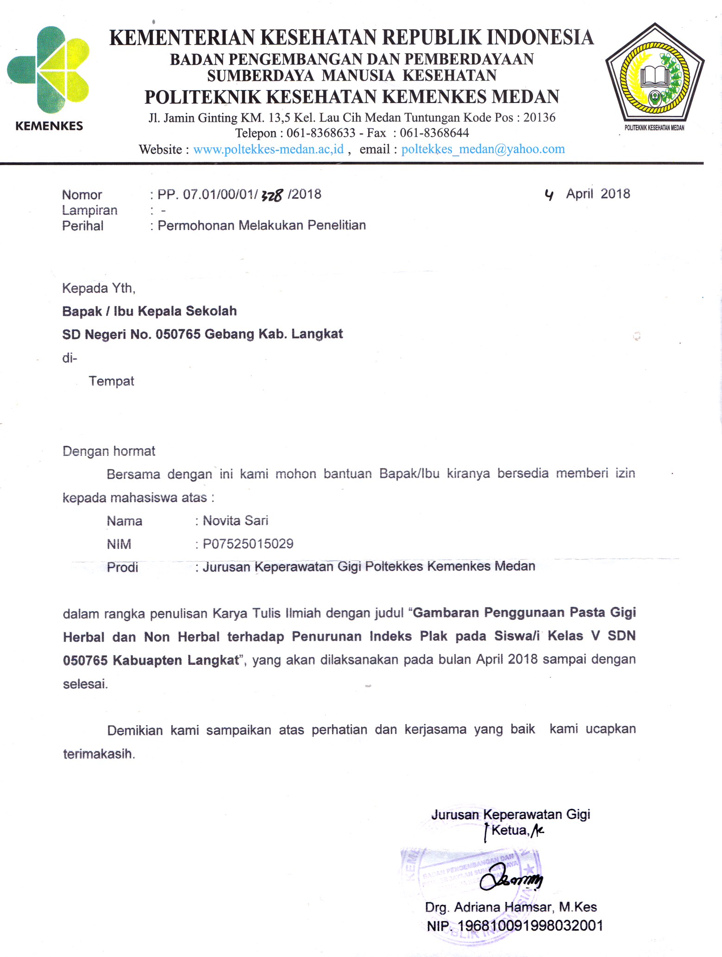

Lampiran 2

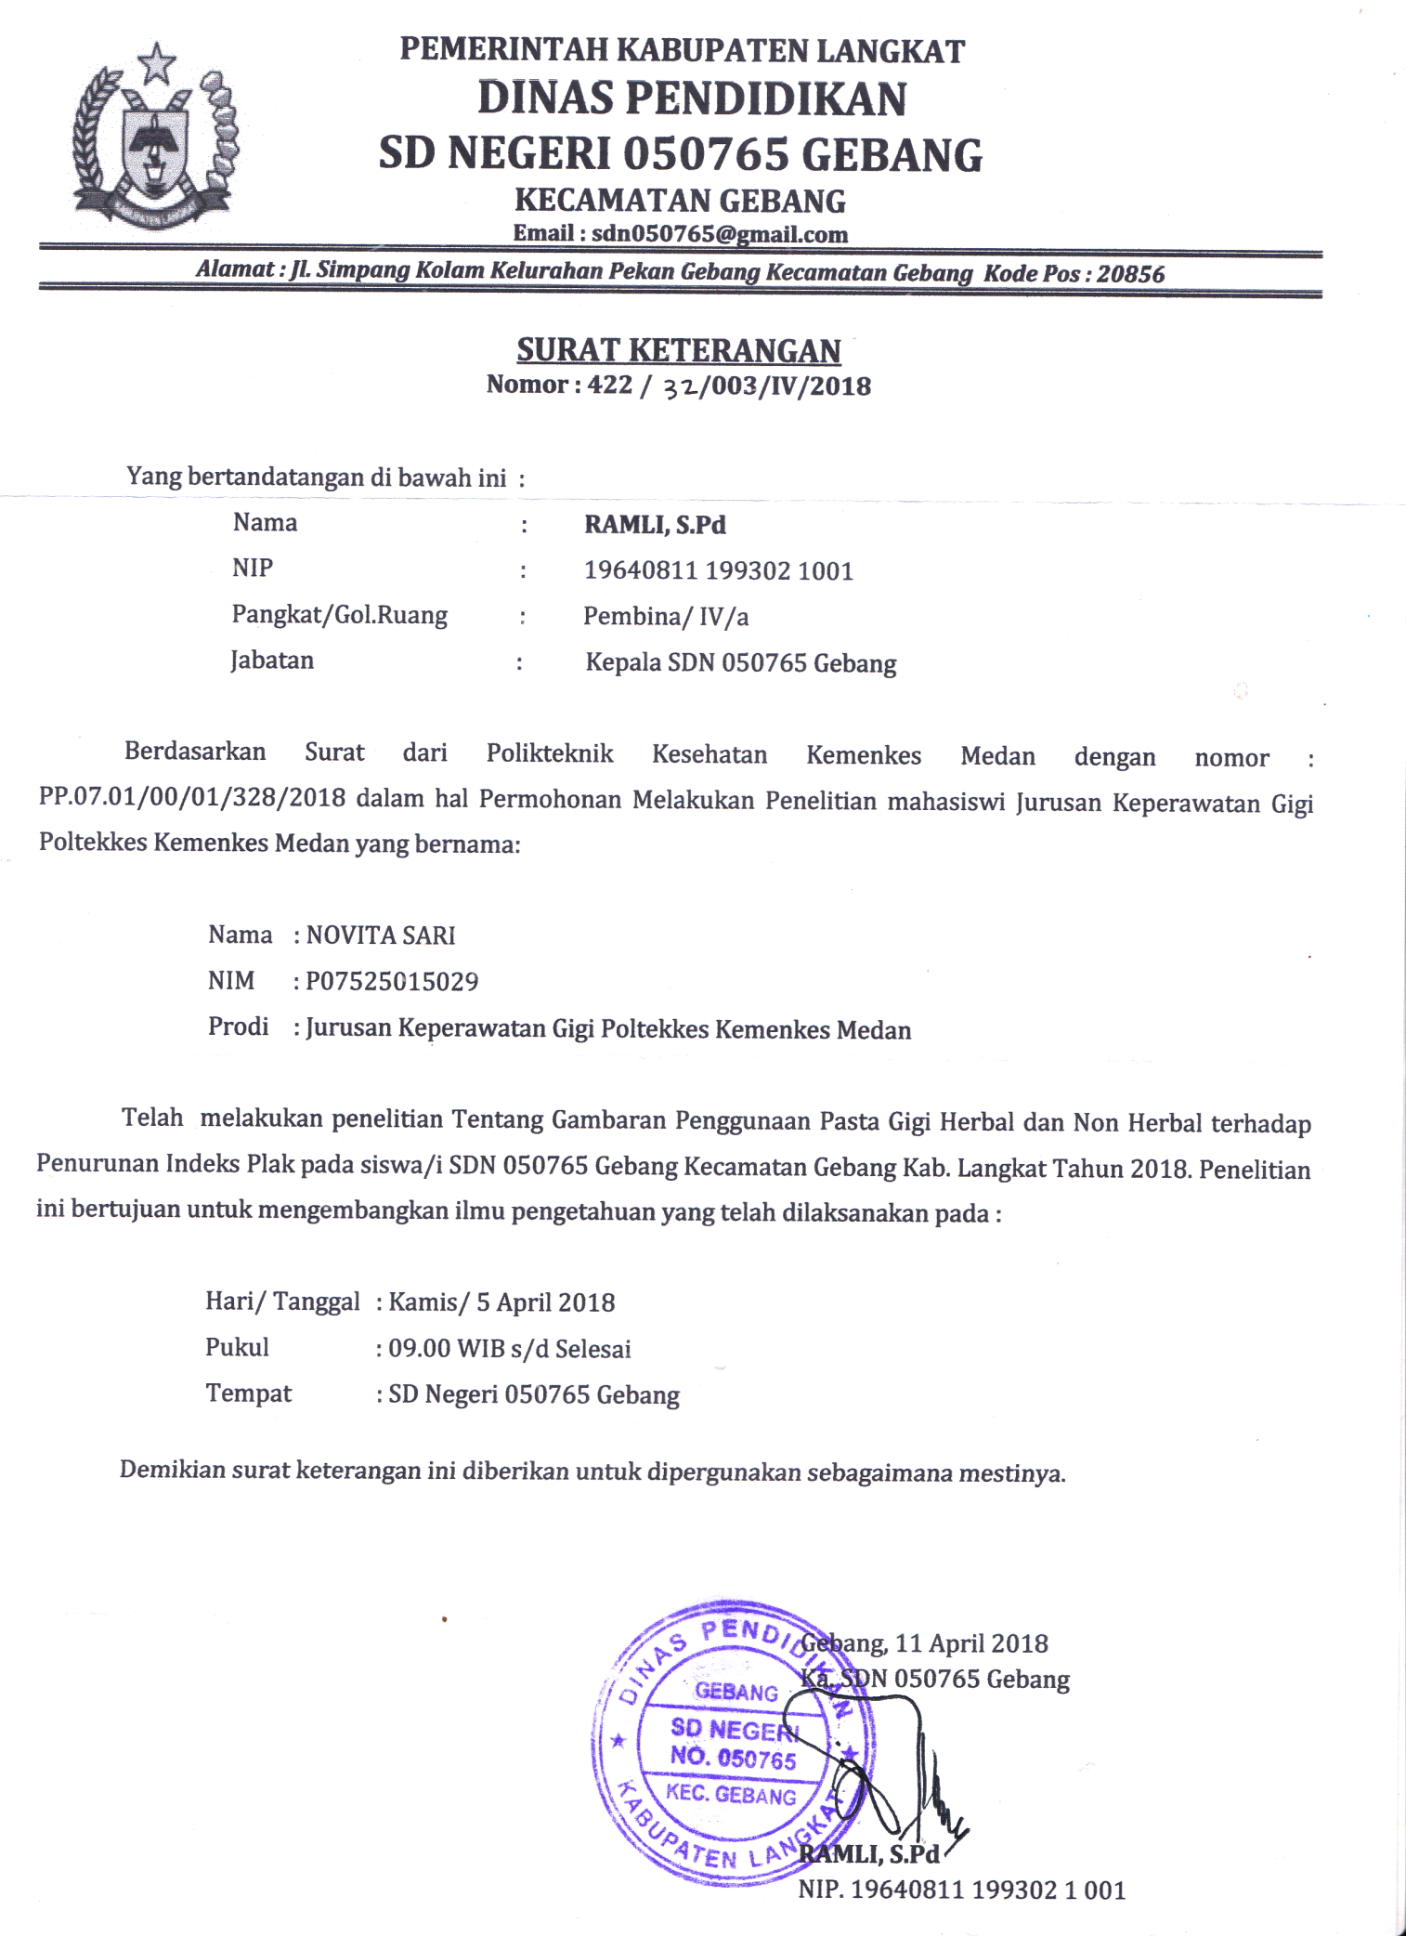

Lampiran 3

# LEMBAR PERSETUJUAN PENELITIAN

# (INFORMED CONSENT)

Saya yang bertanda tangan dibawah ini :

Nama :

Umur :

Jenia kelamin :

Setelah mendapat penjelasan yang jelas mengenai penelitian yang berjudul “**Gambaran Penggunaan Pasta Gigi Herbal dan Non Herbal terhadap Penurunan Indeks Plak Pada Siswa/i SDN 050765 Gebang Kabupaten Langkat**” Menyatakan Bahwa Saya Bersedia dengan Suka Rela Menjadi Subjek Penelitian tersebut.

Medan, April 2018

Yang Menyatakan Peneliti

(.......................................................) **Novita Sari**

Lampiran 4

**FORMAT PEMERIKSAAN SEBELUM MENGGUNAKAN**

**PASTA GIGI HERBAL**

Nama :

Umur :

JenisKelamin :

Kelas :

Alamat :

Untuk 1 Gigi (4 Permukaan)

Gigi M1 KananAtas I1 KananAtas M1KiriAtas

|  |  |  |  |  |  |  |  |
| --- | --- | --- | --- | --- | --- | --- | --- |
| Mesial | Bukal |  | Mesial | Labial |  | Mesial | Bukal |
|  |  |
| Distal | Palatal |  | Distal | Palatal |  | Distal | Palatal |
|  |  |

= = = = = =

4 4 4

Gigi M1 KananBawah I1 KiriBawah M1 KiriBawah

|  |  |  |  |  |  |  |  |
| --- | --- | --- | --- | --- | --- | --- | --- |
| Mesial | Bukal |  | Mesial | Labial |  | Mesial | Bukal |
|  |  |
| Distal | Palatal |  | Distal | Palatal |  | Distal | Palatal |
|  |  |

= = = = = =

4 4 4

JumlahIndeksPlakUntuk 6 Gigi = =

6

**FORMAT PEMERIKSAAN SESUDAH MENGGUNAKAN**

**PASTA GIGI HERBAL**

Nama :

Umur :

JenisKelamin :

Kelas :

Alamat :

Untuk 1 Gigi (4 Permukaan)

Gigi M1 KananAtas I1 KananAtas M1 KiriAtas

|  |  |  |  |  |  |  |  |
| --- | --- | --- | --- | --- | --- | --- | --- |
| Mesial | Bukal |  | Mesial | Labial |  | Mesial | Bukal |
|  |  |
| Distal | Palatal |  | Distal | Palatal |  | Distal | Palatal |
|  |  |

= = = = = =

4 4 4

Gigi M1 KananBawah I1 KiriBawah M1 KiriBawah

|  |  |  |  |  |  |  |  |
| --- | --- | --- | --- | --- | --- | --- | --- |
| Mesial | Bukal |  | Mesial | Labial |  | Mesial | Bukal |
|  |  |
| Distal | Palatal |  | Distal | Palatal |  | Distal | Palatal |
|  |  |

= = = = = =

4 4 4

JumlahIndeksPlakUntuk 6 Gigi = =

6

**FORMAT PEMERIKSAAN SEBELUM MENGGUNAKAN**

**PASTA GIGI NON HERBAL**

Nama :

Umur :

JenisKelamin :

Kelas :

Alamat :

Untuk 1 Gigi (4 Permukaan)

Gigi M1 KananAtas I1 KananAtas M1 KiriAtas

|  |  |  |  |  |  |  |  |
| --- | --- | --- | --- | --- | --- | --- | --- |
| Mesial | Bukal |  | Mesial | Labial |  | Mesial | Bukal |
|  |  |
| Distal | Palatal |  | Distal | Palatal |  | Distal | Palatal |
|  |  |

= = = = = =

4 4 4

Gigi M1 KananBawah I1 KiriBawah M1 KiriBawah

|  |  |  |  |  |  |  |  |
| --- | --- | --- | --- | --- | --- | --- | --- |
| Mesial | Bukal |  | Mesial | Labial |  | Mesial | Bukal |
|  |  |
| Distal | Palatal |  | Distal | Palatal |  | Distal | Palatal |
|  |  |

= = = = = =

4 4 4

JumlahIndeksPlakUntuk 6 Gigi = =

6

**FORMAT PEMERIKSAAN SESUDAH MENGGUNAKAN**

**PASTA GIGI NON HERBAL**

Nama :

Umur :

JenisKelamin :

Kelas :

Alamat :

Untuk 1 Gigi (4 Permukaan)

Gigi M1 KananAtas I1 KananAtas M1 KiriAtas

|  |  |  |  |  |  |  |  |
| --- | --- | --- | --- | --- | --- | --- | --- |
| Mesial | Bukal |  | Mesial | Labial |  | Mesial | Bukal |
|  |  |
| Distal | Palatal |  | Distal | Palatal |  | Distal | Palatal |
|  |  |

= = = = = =

4 4 4

Gigi M1 KananBawah I1 KiriBawah M1 Kiri Bawah

|  |  |  |  |  |  |  |  |
| --- | --- | --- | --- | --- | --- | --- | --- |
| Mesial | Bukal |  | Mesial | Labial |  | Mesial | Bukal |
|  |  |
| Distal | Palatal |  | Distal | Palatal |  | Distal | Palatal |
|  |  |

= = = = = =

4 4 4

JumlahIndeksPlakUntuk 6 Gigi = =

6

Lampiran 5

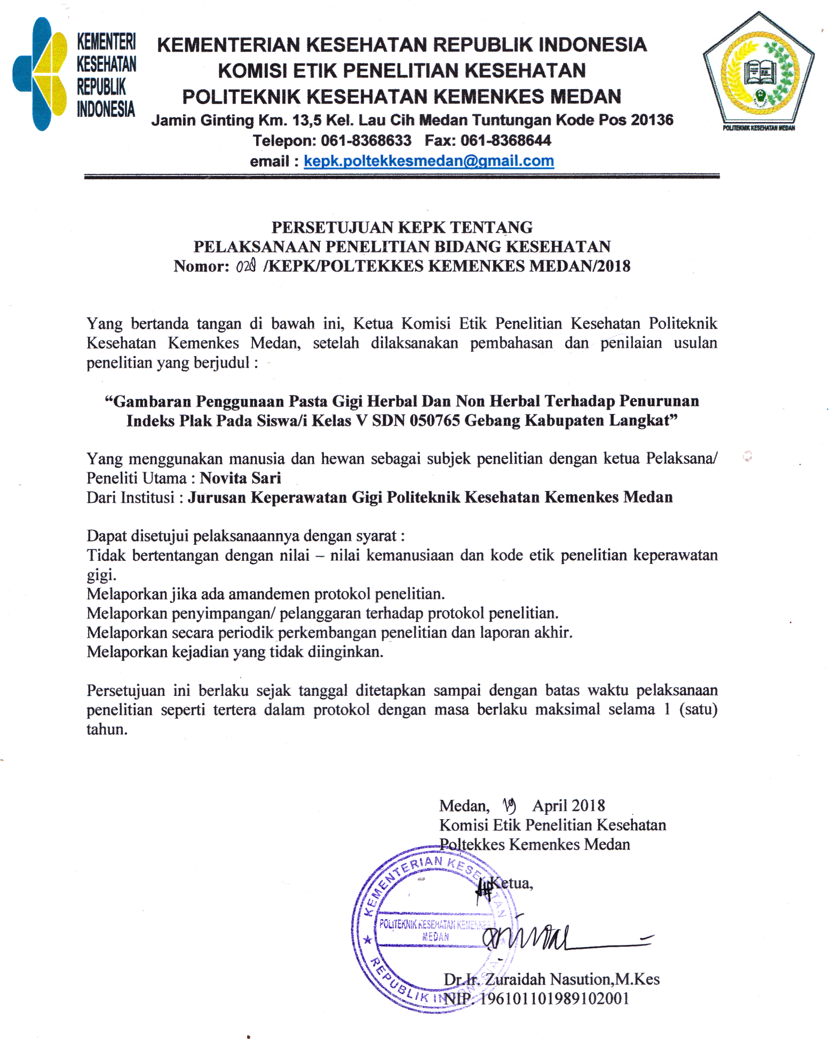

Lampiran 6

**MASTER TABEL**

**Gambaran Penggunaan Pasta Gigi Herbal dan Non Herbal terhadap Penurunan Indeks Plak Pada Siswa-siswi Kelas V SDN 050765 Gebang Kabupaten Langkat**

|  |  |  |  |  |  |  |  |  |  |  |  |
| --- | --- | --- | --- | --- | --- | --- | --- | --- | --- | --- | --- |
| **No** | **Pengguna pasta Gigi Herbal** | | | | | **No** | **Penggunaan Pasta Gigi Non herbal** | | | | |
| **JK** | **Skor indeks** | | **Skor indeks** | | **JK** | **Skor indeks** | | **Skor Indeks Plak** | |
| **kategori** | **Sebelum** | **kategori** | **Sesudah** | **Kategori** | **sebelum** | **Kategori** | **Sesudah** |
| 01 | P | Sedang | 1,5 | Baik | 0.5 | 20 | L | Sedang | 1,4 | Baik | 0,6 |
| 02 | P | Baik | 1,0 | Baik | 0,3 | 21 | P | Sedang | 1,3 | Baik | 0,5 |
| 03 | L | Sedng | 1,4 | Baik | 0,3 | 22 | L | Sedang | 1,1 | Baik | 0,5 |
| 04 | L | Baik | 0,9 | Baik | 0,2 | 23 | L | Sedang | 1,6 | Baik | 0,8 |
| 05 | L | Buruk | 2,2 | Baik | 0,7 | 24 | L | Baik | 1,0 | Baik | 0,4 |
| 06 | L | Sedang | 1,4 | Baik | 0,3 | 25 | P | Sedang | 1,3 | Baik | 0,8 |
| 07 | P | Sedang | 1,3 | baik | 0,5 | 26 | L | Sedang | 1,3 | baik | 0,5 |
| 08 | L | Sedang | 2,0 | Baik | 0,4 | 27 | L | Sedang | 1,4 | Baik | 0,5 |
| 09 | L | Baik | 0,8 | Baik | 0,2 | 28 | P | Sedang | 1,1 | Baik | 0,3 |
| 10 | L | Sedang | 1,2 | Baik | 0,2 | 29 | P | Sedang | 1,5 | Baik | 0,5 |
| 11 | L | Sedang | 2,0 | Baik | 0,4 | 30 | L | Sedang | 1,2 | Baik | 0,2 |
| 12 | P | Baik | 0,8 | Baik | 0,1 | 31 | L | Sedang | 1,4 | Baik | 0,4 |
| 13 | L | Sedang | 1,5 | Baik | 0,5 | 32 | P | Sedang | 1,6 | Baik | 0,5 |
| 14 | L | Baik | 1,0 | Baik | 0,2 | 33 | P | Sedang | 1,1 | Baik | 0,5 |
| 15 | P | Sedang | 1,2 | Baik | 0,3 | 34 | P | Sedang | 1,2 | Baik | 0,6 |
| 16 | L | Sedang | 1,4 | Baik | 0,4 | 35 | L | Sedang | 1,7 | Baik | 0,7 |
| 17 | P | Sedang | 1,4 | Baik | 0,4 | 36 | L | Sedang | 2,0 | Baik | 0,6 |
| 18 | P | Sedang | 1,3 | Baik | 0,5 | 37 | L | Baik | 0,9 | Baik | 0,7 |
| 19 | L | Sedang | 1,6 | Baik | 0,3 | 38 | P | sedang | 1,3 | Baik | 0,5 |
|  |  |  | 25,9 |  | 6,7 |  |  |  | 25,4 |  | 10,1 |
|  |  |  | 1,36 |  | 0,35 |  |  |  | 1,33 |  | 0,53 |

Keterangan :   
a. 0-1 dikategorikan baik  
b. 1,1-2 dikategorikan Sedang  
c. 2,1-3 dikategorikan Buruk

Lampiran 7

**DAFTAR KONSULTASI**

**Judul : Gambaran Penggunaan Pasta Gigi Herbal dan Non Herbal Terhadap Penurunan Indeks Plak Pada Siswa/i SDN 050765 Gebang Kabupaten Langkat**

|  |  |  |  |  |  |  |
| --- | --- | --- | --- | --- | --- | --- |
| **No** | **Hari/ Tanggal** | **Materi Bimbingan** | | **Saran** | **Paraf Mahasiswa** | **Paraf Pembimbing** |
| **BAB** | **SUB BAB** |
| 1 | Senin, 26 Februari 2018 |  | Judul Penelitian | * Lakukan Survey Awal * Pertimbangkan Waktu dan Lokasi |  |  |
| 2 | Rabu, 07 Maret 2018 |  | Penyerahan Judul | Acc Judul |  |  |
| 3 | Kamis, 08 Maret 2018 |  | Outline | Membuat outline yang lengkap dan jelas |  |  |
| 4 | Kamis, 15 Maret 2018 | BAB I | 1. Latar Belakang 2. Rumusan Masalah 3. Tujuan Penelitian 4. Manfaat Penelitian | * Masukkan survey awal * Tujuan penelitian diperjelas * Data Terbaru |  |  |
| 5 | Selasa, 20 Maret 2018 | BAB II | 1. Tinjauan Pustaka 2. Kerangka Konsep 3. Defenisi Operasinal | * Tambah Referensi * Perbaiki Definisi Operasional |  |  |
| 6 | Senin, 26 Maret 2018 | BAB III | 1. Jenis dan Desain Penelitian 2. Lokasi dan Waktu Penelitian 3. Populasi dan Sampel 4. Jenis dan Cara Pengumpulan Data 5. Pengolahan Data dan Analisa Data | * Perbaiki Cara Pengumpulan Data   - Lanjut ke Bab berikutnya |  |  |
| 7 | Senin, 26 Maret 2018 |  | Format Pemeriksaan | Format pemeriksaan |  |  |
| 8 | Kamis, 29 Maret 2018 |  | Persiapan Ujian Proposal Karya Tulis Ilmiah | * Persiapkan Power Point * Persiapkan Diri * Memperbaiki Tata Cara Penulisan |  |  |
| 9 | Rabu, 02 April 2018 |  | Memperbaiki Proposal KTI | Mengambil Surat Permohonan Penelitian |  |  |
| 10 | Kamis-Jumat, 5-6 April 2018 |  | Melakukan penelitian | Jaga sikap |  |  |
| 11 | Selasa, 29 Mei 2018 |  | Master Tabel | Lanjut ke Pengolahan Data |  |  |
| 12 | Rabu, 26Juni 2018 |  | Pengolahan Data | Lanjut ke BAB IV  dan BAB V |  |  |
| 13 | Kamis, 26Juni  2018 | BAB IV  BAB V |  | * Pembahasan harus dilengkapi dengan teori yang mendukung * Simpulan harus sesuai dengan tujuan khusus |  |  |
| 14 | Jumat, 29 Juni 2018 | Abstrak | Isi Abstrak | * Perhatikan panduan penulisan abstrak * Sesuaikan dengan judul * Mewakili isi KTI |  |  |
| 15 | Senin, 02 Juli 2018 |  | Persiapan ujian seminar hasil | * Persiapan diri * Persiapan powerpoint * Perhaikan tata cara penulisan |  |  |
| 16 | Kamis, 05 Juli 2018 |  | Seminar hasil | Perbaikan Hasil Ujian |  |  |
| 17 | Jumat, 06 Juli 2018 |  | Revisi | Periksa kelengkapan data |  |  |
| 18 | Selasa, 17 Juli 2018 |  | Penggandaan KTI | Dijilid lux dan ditandatangani oleh pembimbing, penguji dan ketua penguji |  |  |

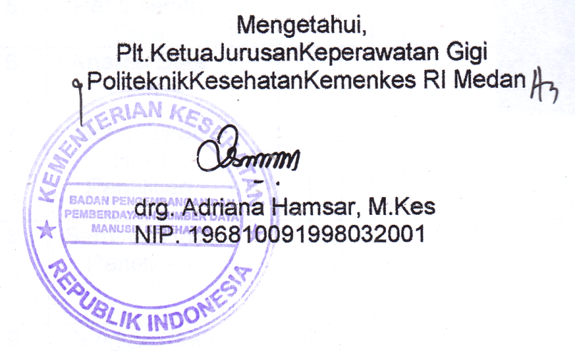 Medan, 05 Juli 2018

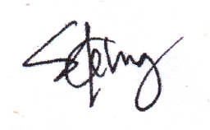 Pembimbing

Sondang, S.Pd. M.Kes

NIP. 196208101984032001

Lampiran 8

**Jadwal Penelitian**

|  |  |  |  |  |  |  |  |  |  |  |  |  |  |  |  |  |  |  |  |  |  |  |  |  |  |
| --- | --- | --- | --- | --- | --- | --- | --- | --- | --- | --- | --- | --- | --- | --- | --- | --- | --- | --- | --- | --- | --- | --- | --- | --- | --- |
| No | Uraian  Kegiatan | Bulan | | | | | | | | | | | | | | | | | | | | | | | |
| Februari | | | | Maret | | | | April | | | | Mei | | | | Juni | | | | Juli | | | |
| **1** | **2** | **3** | **4** | **1** | **2** | **3** | **4** | **1** | **2** | **3** | **4** | **1** | **2** | **3** | **4** | **1** | **2** | **3** | **4** | **1** | **2** | **3** | **4** |
| 1. | Pengajuan Judul |  |  |  |  |  |  |  |  |  |  |  |  |  |  |  |  |  |  |  |  |  |  |  |  |
| 2. | Persiapan proposal |  |  |  |  |  |  |  |  |  |  |  |  |  |  |  |  |  |  |  |  |  |  |  |  |
| 3. | Persiapan Izin Lokasi |  |  |  |  |  |  |  |  |  |  |  |  |  |  |  |  |  |  |  |  |  |  |  |  |
| 4. | Pengumpulan Data |  |  |  |  |  |  |  |  |  |  |  |  |  |  |  |  |  |  |  |  |  |  |  |  |
| 5. | Pengolahan Data |  |  |  |  |  |  |  |  |  |  |  |  |  |  |  |  |  |  |  |  |  |  |  |  |
| 6. | Analisa Data |  |  |  |  |  |  |  |  |  |  |  |  |  |  |  |  |  |  |  |  |  |  |  |  |
| 7. | Mengajukan Hasil Penelitian |  |  |  |  |  |  |  |  |  |  |  |  |  |  |  |  |  |  |  |  |  |  |  |  |
| 8. | Seminar Hasil Penelitian |  |  |  |  |  |  |  |  |  |  |  |  |  |  |  |  |  |  |  |  |  |  |  |  |
| 9. | Penggandaan Laporan Penelitian |  |  |  |  |  |  |  |  |  |  |  |  |  |  |  |  |  |  |  |  |  |  |  |  |

Lampiran 9

**DAFTAR RIWAYAT HIDUP**

1. **Biodata Pribadi**

Nama : Novita Sari

Tempat/Tanggal Lahir : Tanjungbalai, 25 September 1996

Usia : 22 Tahun

Jenis Kelamin : Perempuan

Agama : Islam

Status : Mahasiswa

Alamat : Jl. MT.Haryono – Tanjungbalai

Kecamatan Datuk Bandar Timur

Kabupaten Kota Tanjungbalai

1. **Jenjang Pendidikan**

Tahun 2002 - 2008 : SD Negeri 132402 Tanjungbalai

Tahun 2008 - 2011 : SMP Negeri 4 Tanjungbalai

Tahun 2011 - 2014 : SMA Negeri 3Tanjungbalai

Tahun 2015 - 2018 : Jurusan Keperawatan Gigi Politeknik

Kesehatan Kemenkes Medan

1. **Biodata Orang tua**

Ayah : Jafar Siddiq

Pekerjaan : TNI

Ibu : Umi Kalsum Harahap

Pekerjaan : Ibu Rumah Tangga

Alamat : Jl. MT.Haryono – Tanjungbalai

Kecamatan Datuk Bandar Timur

Kabupaten Kota Tanjungbalai